视频解析P53〜P58：https://www.bilibili.com/video/BV1a44y1K7HH?p=53

文字解析：下方

状态图
以下关于UML状态图的叙述中，不正确的是 （41） 。对下图的描述正确的是 （42） 。（2013年上半年）
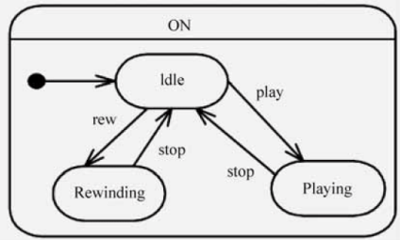
（41） A. 用于描述一个对象在多个用例中的行为
B. 用于某些具有多个状态的对象而不是系统中大多数或全部对象
C. 用于描述多个对象之间的交互
D. 可以用于用户界面或控制对象
（42） A. ON是一个并发状态
B. 因为此状态图中没有终点（final）状态，所以此图是无效的
C. play、stop和rew是动作
D. ON是超状态
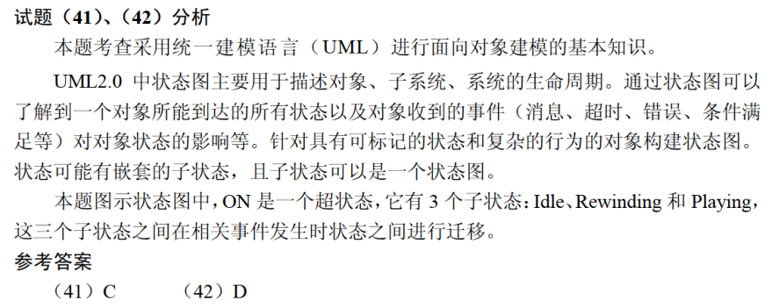

如下所示的UML状态图中， （40） 时，不一定会离开状态B。（2016年下半年）
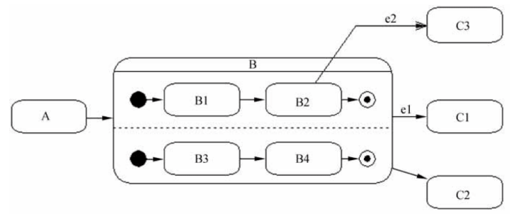
（40） A. 状态B中的两个结束状态均达到
B. 在当前状态为B2时，事件e2发生
C. 事件e2发生
D. 事件e1发生
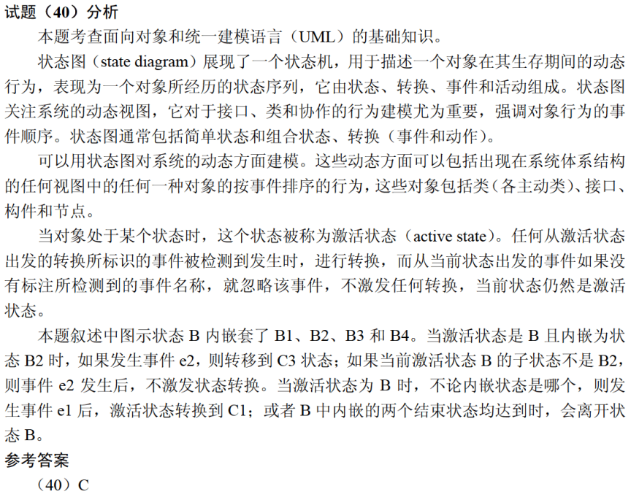

以下关于UML状态图中转换（transition）的叙述中，不正确的是 （41） 。（2016年下半年）
（41） A. 活动可以在转换时执行也可以在状态内执行
B. 监护条件只有在相应的事件发生时才进行检查
C. 一个转换可以有事件触发器、监护条件和一个状态
D. 事件触发转换
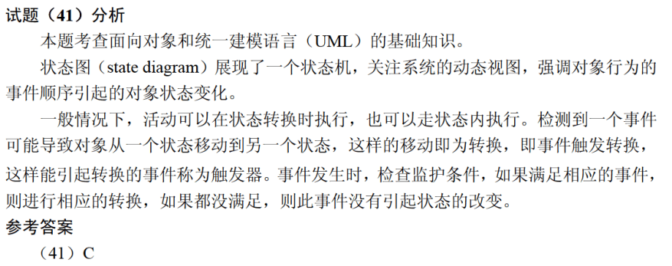

以下关于UML状态图的叙述中，不正确的是 （41） 。（2019年下半年）
（41） A. 活动可以在状态内执行，也可以在迁移时执行
B. 若事件触发一个没有特定监护条件的迁移，则对象离开当前状态
C. 迁移可以包含事件触发器，监护条件和状态
D. 事件触发迁移
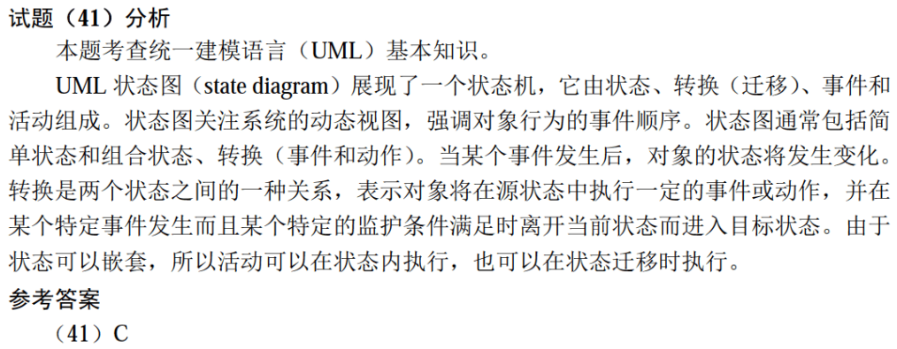

当UML状态用于对系统、类或用例的动态方面建模时，通常是对 （41） 建模。以下UML状态图中，假设活动的状态是A，事件b=0发生并且a>5，发生条件是C状态到D状态的转换条件的是 （42） ，D变为活动的状态，有关状态图的叙述中，不正确的是 （43） 。（2021年上半年）
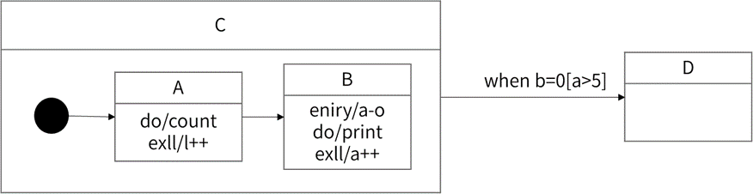
（41） A. 系统的词汇 B. 反应型对象
C. 活动流程 D. 对象快照
（42） A. 一旦状态A的exit动作完成或如果当前执行do动作，则终止执行
B. 一旦状态A和B的所有动作完成
C. 一旦正在进行的状态A完成
D. 一旦状态B的exit动作完成
（43） A. 动作可以在状态内执行，也可以在状态转换时执行
B. 当处罚转换的事件发生并且转换没有指定的监护条件时，对象将离开当前
状态，并且其do动作终止
C. when（b=5）称为时间事件
D. 状态由事件触发

某软件系统限定：用户登录失败的次数不能超过3次。采用如下所示的UML状态图对用户登录状态进行建模，假设活动状态时Logging in，那么当Valid Entrty发生时 （41） 。其中，[tries<3]和tries++分别为 （42） 和 （43） 。（2021年下半年）
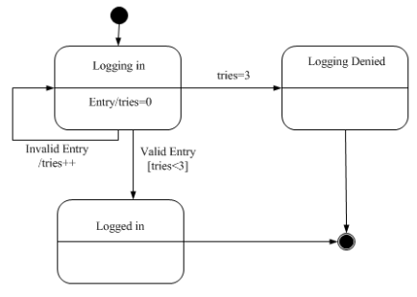
（41） A. 保持在Logging in状态
B. 若[tries<3]为true，则Logging in变为下一个活动状态
C. Logging in立刻变为下一个活动状态
D. 若tries=3为true，则Logging in变为下一个活动状态
（42） A. 状态 B. 转换 C. 监护条件 D. 转换后效果
（43） A. 状态 B. 转换 C. 监护条件 D. 转换后效果

